创建项目

项目结构：

1. index.js 项目的入口文件

编写流程：

1、引入react

2，引入ReactDom

3、引入自定义的根组件

1. App.js 项目的默认根组件，可以根据需要修改，在index中修改引入
2. 渲染组件：

使用reactDom.render(0方法：

ReactDOM.render(

<App />, //根组件

document.getElementById('root')

);

Render方法有两个参数第一个参数是要绑定的根组件，第二个参数是要渲染到pubilc目录中的index.html中承载根组件的元素的id号

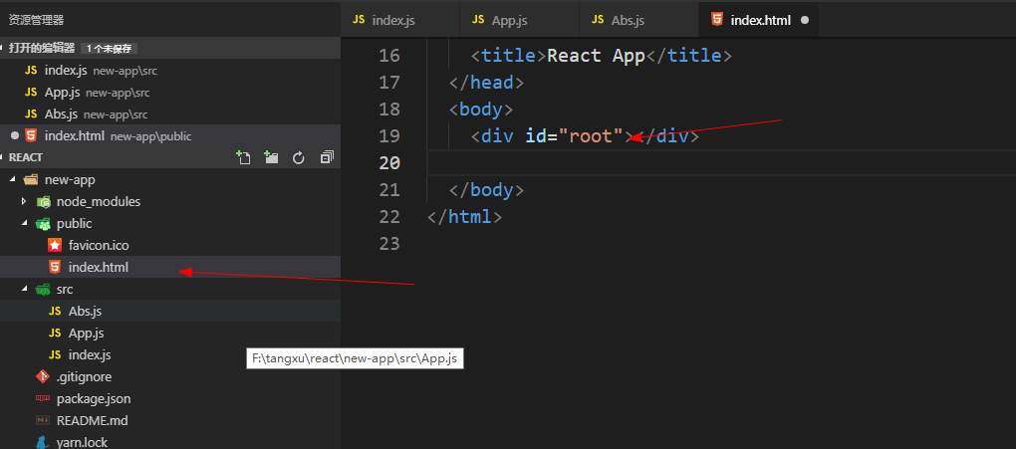

编写组件：